STC89C52RC单片机介绍
STC89C52RC单片机是宏晶科技推出的新一代高速/低功耗/超强抗干扰的单片机，指令代码完全兼容传统8051单片机，12时钟/机器周期和6时钟/机器周期可以任意选择。
主要特性如下：
- 增强型8051单片机，6时钟/机器周期和12时钟/机器周期可以任意选择，指令代码完全兼容传统8051.
- 工作电压：5.5V～3.3V（5V单片机）/3.8V～2.0V（3V单片机）
- 工作频率范围：0～40MHz，相当于普通8051的0～80MHz，实际工作频率可达48MHz
- 用户应用程序空间为8K字节
- 片上集成512字节RAM
- 通用I/O口（32个），复位后为：P1/P2/P3/P4是准双向口/弱上拉，P0口是漏极开路输出，作为总线扩展用时，不用加上拉电阻，作为I/O口用时，需加上拉电阻。
- ISP（在系统可编程）/IAP（在应用可编程），无需专用编程器，无需专用仿真器，可通过串口（RxD/P3.0,TxD/P3.1）直接下载用户程序，数秒即可完成一片
- 具有EEPROM功能
- 具有看门狗功能
- 共3个16位定时器/计数器。即定时器T0、T1、T2
- 外部中断4路，下降沿中断或低电平触发电路，Power Down模式可由外部中断低电平触发中断方式唤醒
- 通用异步串行口（UART），还可用定时器软件实现多个UART
- 工作温度范围：-40～+85℃（工业级）/0～75℃（商业级）
- PDIP封装
STC89C52RC单片机的工作模式
- 掉电模式：典型功耗<0.1μA,可由外部中断唤醒，中断返回后，继续执行原程序
- 空闲模式：典型功耗2mA
- 正常工作模式：典型功耗4Ma～7mA
- 掉电模式可由外部中断唤醒，适用于水表、气表等电池供电系统及便携设备

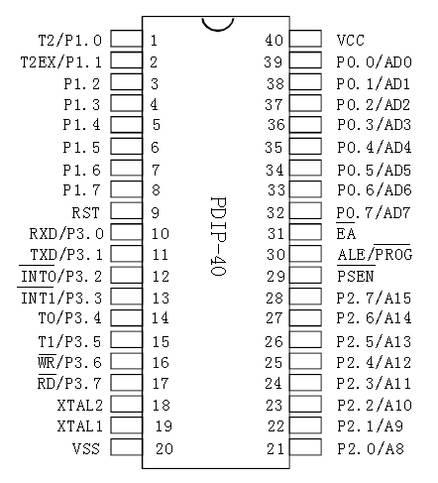
STC89C52RC引脚图
STC89C52RC引脚功能说明
VCC（40引脚）：电源电压
VSS（20引脚）：接地
P0端口（P0.0～P0.7，39～32引脚）：P0口是一个漏极开路的8位双向I/O口。作为输出端口，每个引脚能驱动8个TTL负载，对端口P0写入“1”时，可以作为高阻抗输入。在访问外部程序和数据存储器时，P0口也可以提供低8位地址和8位数据的复用总线。此时，P0口内部上拉电阻有效。在Flash ROM编程时，P0端口接收指令字节；而在校验程序时，则输出指令字节。验证时，要求外接上拉电阻。
P1端口（P1.0～P1.7，1～8引脚）：P1口是一个带内部上拉电阻的8位双向I/O口。P1的输出缓冲器可驱动（吸收或者输出电流方式）4个TTL输入。对端口写入1时，通过内部的上拉电阻把端口拉到高电位，这是可用作输入口。P1口作输入口使用时，因为有内部上拉电阻，那些被外部拉低的引脚会输出一个电流（）。
此外，P1.0和P1.1还可以作为定时器/计数器2的外部技术输入（P1.0/T2）和定时器/计数器2的触发输入（P1.1/T2EX），具体参见下表：
在对Flash ROM编程和程序校验时，P1接收低8位地址。
表XX P1.0和P1.1引脚复用功能
引脚号 | 功能特性
P1.0 | T2（定时器/计数器2外部计数输入），时钟输出
P1.1 | T2EX（定时器/计数器2捕获/重装触发和方向控制）
P2端口（P2.0～P2.7，21～28引脚）：P2口是一个带内部上拉电阻的8位双向I/O端口。P2的输出缓冲器可以驱动（吸收或输出电流方式）4个TTL输入。对端口写入1时，通过内部的上拉电阻把端口拉到高电平，这时可用作输入口。P2作为输入口使用时，因为有内部的上拉电阻，那些被外部信号拉低的引脚会输出一个电流（）。
在访问外部程序存储器和16位地址的外部数据存储器（如执行“MOVX @DPTR”指令）时，P2送出高8位地址。在访问8位地址的外部数据存储器（如执行“MOVX @R1”指令）时，P2口引脚上的内容（就是专用寄存器（SFR）区中的P2寄存器的内容），在整个访问期间不会改变。
在对Flash ROM编程和程序校验期间，P2也接收高位地址和一些控制信号。
P3端口（P3.0～P3.7，10～17引脚）：P3是一个带内部上拉电阻的8位双向I/O端口。P3的输出缓冲器可驱动（吸收或输出电流方式）4个TTL输入。对端口写入1时，通过内部的上拉电阻把端口拉到高电位，这时可用作输入口。P3做输入口使用时，因为有内部的上拉电阻，那些被外部信号拉低的引脚会输入一个电流（）。
在对Flash ROM编程或程序校验时，P3还接收一些控制信号。
P3口除作为一般I/O口外，还有其他一些复用功能，如下表所示：
表XX P3口引脚复用功能
引脚号 | 复用功能
P3.0 | RXD（串行输入口）
P3.1 | TXD（串行输出口）
P3.2 | （外部中断0）
P3.3 | （外部中断1）
P3.4 | T0（定时器0的外部输入）
P3.5 | T1（定时器1的外部输入）
P3.6 | （外部数据存储器写选通）
P3.7 | （外部数据存储器读选通）
RST（9引脚）：复位输入。当输入连续两个机器周期以上高电平时为有效，用来完成单片机单片机的复位初始化操作。看门狗计时完成后，RST引脚输出96个晶振周期的高电平。特殊寄存器AUXR（地址8EH）上的DISRTO位可以使此功能无效。DISRTO默认状态下，复位高电平有效。
ALE/（30引脚）：地址锁存控制信号（ALE）是访问外部程序存储器时，锁存低8位地址的输出脉冲。在Flash编程时，此引脚（）也用作编程输入脉冲。
在一般情况下，ALE以晶振六分之一的固定频率输出脉冲，可用来作为外部定时器或时钟使用。然而，特别强调，在每次访问外部数据存储器时，ALE脉冲将会跳过。
如果需要，通过将地址位8EH的SFR的第0位置“1”，ALE操作将无效。这一位置“1”，ALE仅在执行MOVX或MOV指令时有效。否则，ALE将被微弱拉高。这个ALE使能标志位（地址位8EH的SFR的第0位）的设置对微控制器处于外部执行模式下无效。

（29引脚）：外部程序存储器选通信号（）是外部程序存储器选通信号。当AT89C51RC从外部程序存储器执行外部代码时，在每个机器周期被激活两次，而访问外部数据存储器时，将不被激活。
/VPP（31引脚）：访问外部程序存储器控制信号。为使能从0000H到FFFFH的外部程序存储器读取指令，必须接GND。注意加密方式1时，将内部锁定位RESET。为了执行内部程序指令，应该接VCC。在Flash编程期间，也接收12伏VPP电压。
XTAL1（19引脚）：振荡器反相放大器和内部时钟发生电路的输入端。
XTAL2（18引脚）：振荡器反相放大器的输入端。
特殊功能寄存器
在STC89C52RC片内存储器中，80H～FFH共128个单元位特殊功能寄存器（SFR），SFR的地址空间如下表1所示。
并非所有的地址都被定义，从80H～FFH共128个字节只有一部分被定义。还有相当一部分没有定义。对没有定义的单元读写将是无效的，读出的数值将不确定，而写入的数据也将丢失。
不应将“1”写入未定义的单元，由于这些单元在将来的产品中可能赋予新的功能，在这种情况下，复位后这些单元数值总是“0”。
STC89C52RC除了有定时器/计数器0和定时器/计数器1之外，还增加了一个一个定时器/计数器2.定时器/计数器2的控制和状态位位于T2CON（见表2）和T2MOD（见表4）。
定时器2是一个16位定时/计数器。通过设置特殊功能寄存器T2CON中的C/T2位，可将其作为定时器或计数器（特殊功能寄存器T2CON的描述如表2所列）。定时器2有3种操作模式：捕获、自动重新装载（递增或递减计数）和波特率发生器，这3种模式由T2CON中的位进行选择（如表2所列）

表1 STC89C52RC的特殊功能寄存器
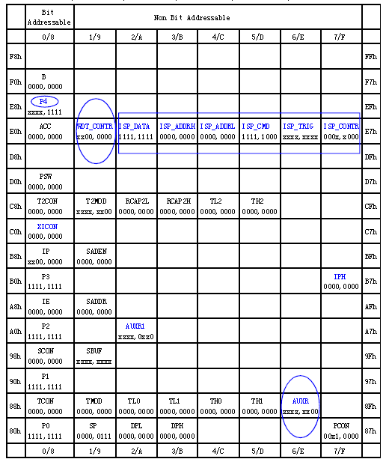

表2 特殊功能寄存器T2CON的描述
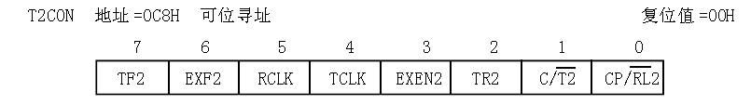

表3 定时/计数器2控制寄存器各位功能说明
符号 | 功能
TF2 | 定时器2溢出标志。定时器2溢出时，又由硬件置位，必须由软件请0.当RCLK=1或TCLK=1时，定时器2溢出，不对TF2置位。
EXF2 | 定时器2外部标志。当EXEN2=1，且当T2EX引脚上出现负跳变而出现捕获或重装载时，EXF2置位，申请中断。此时如果允许定时器2中断，CPU将响应中断，执行定时器2 中断服务程序，EXF2必须由软件清除。当定时器2工作在向上或向下计数方式时（DCEN=1），EXF2不能激活中断。
RCLK | 接收时钟允许。RCLK=1时，用定时器2溢出脉冲作为串口（工作于工作方式1或3时）的接收时钟，RCLK=0，用定时器1的溢出脉冲作为接收脉冲
TCLK | 发送时钟允许。TCLK=1时，用定时器2溢出脉冲作为串口（工作于工作方式1或3时）的发送时钟，TCLK=0，用定时器1的溢出脉冲作为发送脉冲
EXEN2 | 定时器2外部允许标志。当EXEN2=1时，如果定时器2未用于作串行口的波特率发生器，在T2EX端口出现负跳变脉冲时，激活定时器2捕获或者重装载。EXEN2=0时，T2EX端的外部信号无效。
TR2 | 定时器2启动/停止控制位。TR2=1时，启动定时器2.
C/ | 定时器2定时方式或计数方式控制位。C/=0时，选择定时方式，C/=1时，选择对外部事件技术方式（下降沿触发）。
CP/ | 捕获/重装载选择。CP/=1时，如EXEN2=1，且T2EX端出现负跳变脉冲时发生捕获操作。CP/=1时，若定时器2溢出或EXEN2=1条件下，T2EX端出现负跳变脉冲，都会出现自动重装载操作。当RCLK=1或TCLK=1时，该位无效，在定时器2溢出时强制其自动重装载。

表4 定时器2工作方式
RCLK+TCLK | CP/ | TR2 | 模式
0 | 0 | 1 | 16位自动重装
0 | 1 | 1 | 16位捕获
1 | X | 1 | 波特率发生器
X | X | 0 | （关闭）
- 捕获模式
在捕获模式中，通过T2CON中的EXEN2设置2个选项。如果EXEN2=0, 定时器2作为一个16位定时器或计数器（由T2CON中的C/位选择），溢出时置位TF2（定时器2溢出标志位）。该位可用于产生中断（通过使能IE寄存器中的定时器2中断使能位）。如果EXEN2=1，与以上描述相同，但增加了一个特性，即外部输入T2EX由1变0时，将定时器2中TL2和TH2的当前值各自捕获到RCAP2L和RACP2H。另外，T2EX的负跳变使T2CON中的EXF2置位，EXF2也像TF2一样能够产生中断（其向量与定时器2溢出中断地址相同，定时器2中断服务程序通过查询TF2和EXF2来确定引起中断的事件），捕获模式如图X所示。在该模式中，TL2和TH2勿重新装载值，甚至当T2EX产生捕获时间时，计数器仍以T2EX的负跳变或振荡频率的1/2（12时钟模式）或1/6（6时钟模式）计数。
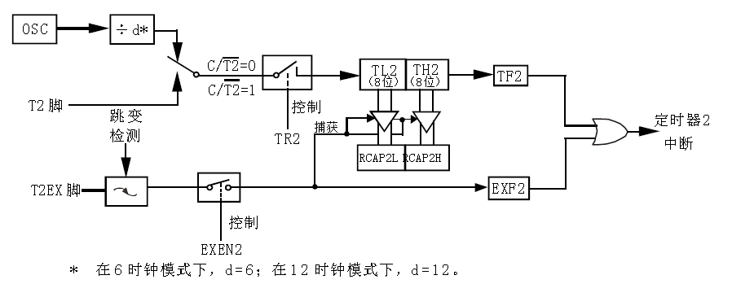
图XX 定时器2捕获模式
- 自动重装模式（递增/递减计数器）
16位自动重装模式中，定时器2可通过C/T2配置为定时器/计数器，编程控制递增/递减。计数的方向有DCEN（递减计数使能位）确定，DCEN位于T2MMOD寄存器中，T2MOD寄存器各位的功能描述如表XX所示。当DCEN=0时，定时器2默认为向上计数；当DCEN=1时，定时器2可通过T2EX确定递增或递减计数。图XX显示了当DCEN=0时，定时器2自动递增计数。在该模式中，通过设置EXEN2位进行选择。如果EXEN2=0，定时器2递增计数到0FFFFH，并在溢出后将TF2置位，然后将RCAP2L和RCAP2H中的16位值作为重新装载值装入定时器2。RCAP2L和RCAP2H的值是通过软件预设的。

表5 定时器2模式（T2MOD）控制寄存器的描述
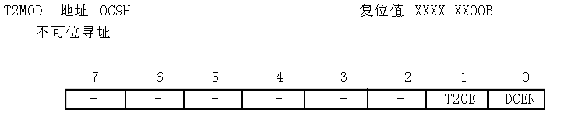

符号 | 功能
- | 不可用，保留将来之用*
T2OE | 定时器2输出使能位
DCEN | 向下计数使能位。定时器2可配置成向上/向下计数器
*用户勿将其置1.这些为在将来80C51系列产品中用来实现新的特性。在这种情况下，以后用到保留位，复位时或非有效状态时，它的值应为0；而在这些位有效状态时，它的值为1.保留位读到的值不确定。
如果EXEN2=1，16位重新装载可通过溢出或T2EX从1到0的负跳变实现。此负跳变同时将EXF2置位。如果定时器2中断被使能，则当TF2或EXF2置1时，定时器2递增计数，计数到0FFFFH后溢出并置位TF2，还将产生中断（如果中断被使能）。定时器2的溢出将使RCAP2L和RCAP2H中的16位值作为重新装载值放入TL2和TH2。
当T2EX置零时，将使定时器2递减计数。当TL2和TH2计数到等于RCAP2L和RCAP2H时，定时器产生中断。
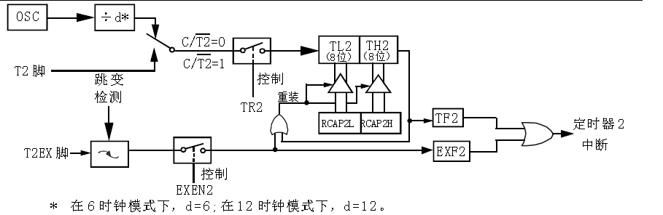
图XX 定时器2自动重装模式（DCEN=0）
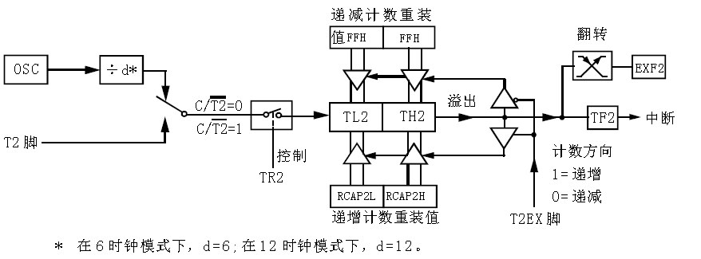
图XX 定时器2自动重装模式（DCEN=1）
- 波特率发生器模式
寄存器T2CON的位TCLK和（或）RCLK允许从定时器1或定时器2获得串行口发送和接收的波特率。当TCLK=0时，定时器1作为串行口发送波特率发生器；当TCLK=1时，定时器2作为串行口发送波特率发生器。RCLK对串行口接收波特率有同样的作用。通过这2位，串行口能得到不同的接收和发送波特率，一个通过定时器1产生，另一个通过定时器2产生。
如图XX所示为定时器工作在波特率发生器模式。与自动重装模式相似，当TH2溢出时，波特率发生器模式使定时器2寄存器重新装载来自寄存器RCAP2H和RCAP2L的16位的值，寄存器RCAP2H和RCAP2L的值由软件预置。当工作与模式1和模式3时，波特率由下面的公式所决定：
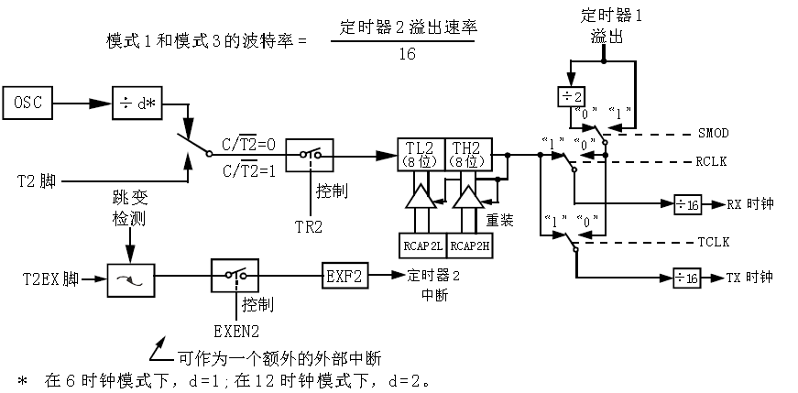
图XX 定时器2波特率发生器模式
定时器可配置成“定时”或“计数”方式，在许多应用上，定时器被设置为“定时”方式（C/=0）。当定时器2作为定时器时，它的操作不同于波特率发生器。通常定时器2作为定时器，它会在每个机器周期递增（1/6或1/12振荡频率）。当定时器2作为波特率发生器时，它在6时钟模式下，以振荡器频率递增（12时钟模式时为1/12振荡频率）。
这时的波特率公式如下：

式中：n=16（6时钟模式）或32（12时钟模式）；是的内容，为16位勿符号整数。
如图XX（上面）所示，定时器2是作为波特率发生器，仅当寄存器T2CON中的RCLK和（或）TCLK=1时，定时器2作为波特率发生器才有效。注意：TH2溢出并不置位TF2，也不产生中断。这样当定时器作为波特率发生器时，定时器2中断不必禁止。如果EXEN2（T2外部使能标志）被置位，在T2EX中由1到0的转换会置位EXF2（T2外部标志位），但并不导致（TH2,TL2）重新装载（）。当定时器2用作波特率发生器时，如果需要，T2EX可用作附加的外部中断。
当计时器工作在波特率发生器模式下，则不要对TH2和TL2进行读/写，每隔一个状态时间（）或由T2进入的异步信号，定时器2将加1.在此情况下对TH2和TL2进行读/写是不准确的；可对RCAP2寄存器进行读，但不要进行写，否则将导致自动重装错误。当对定时器2或寄存器RCAP进行访问时。应关闭定时器（清零TR2）。表XX列出了常用的波特率和如何用定时器2得到这些波特率。
表XX 由定时器2产生的常用波特率
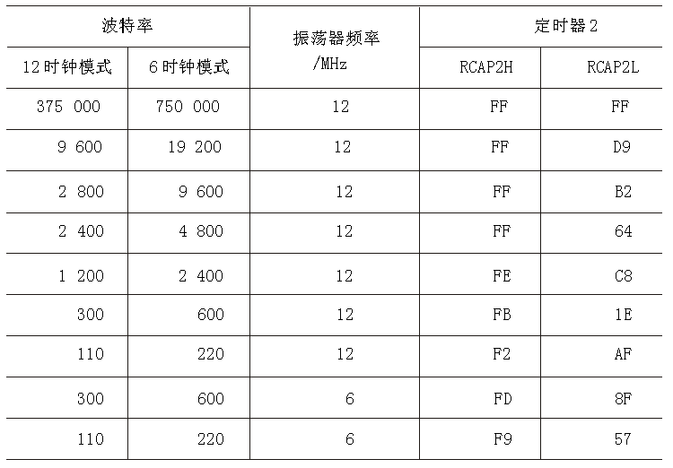

看门狗应用
STC89C52RC单片机看门狗定时器特殊功能寄存器
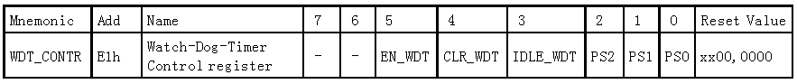
符号 | 功能
EN_WDT | 看门狗允许位，当设置为“1”，看门狗启动
CLR_WDT | 看门狗清“0”位，当设为“1”时，看门狗将重新计数。硬件将自动清“0” 此位
IDLE_WDT | 看门狗“IDLE”模式位，当设置为“1”时，看门狗定时器在“空闲模式”计数；当清“0”该位时，看门狗在“空闲模式”时不计数
PS2，PS1，PS0 | 看门狗定时器预分频值，不同值对应预分频数如表XX所示
表XX 20MHz晶振看门狗定时器预分频值
PS2 | PS1 | PS0 | 预分频 | 看门狗溢出时间
0 | 0 | 0 | 2 | 39.3ms
0 | 0 | 1 | 4 | 78.6 ms
0 | 1 | 0 | 8 | 157.3 ms
0 | 1 | 1 | 16 | 314.6 ms
1 | 0 | 0 | 32 | 629.1 ms
1 | 0 | 1 | 64 | 1.25s
1 | 1 | 0 | 128 | 2.5s
1 | 1 | 1 | 256 | 5s
看门狗溢出时间与预分频值有直接的关系，公式如下：

式中，N表示STC单片机的时钟模式。STC单片机有两种时钟模式，一种是单倍速，也就是12时钟模式，在该模式下，STC单片机与其他公司51系列单片机具有相同的机器周期，即12个振荡周期为一个机器周期；另一种是双倍速，又称6时钟模式，在该模式下，STC单片机比其他公司的51单片机运行速度快一倍。

